Linux忘记root密码，重置密码方法

1. 启动linux，按任意键进入
2. 按‘e’进入，并选中红色框内的kernel ，使用上下箭头选取

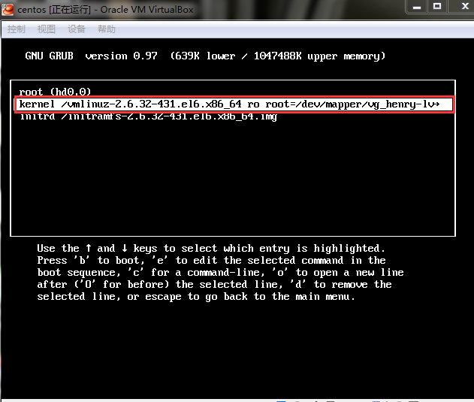

1. 按 ‘e’键进入，在后面输入 single，然后敲击回车

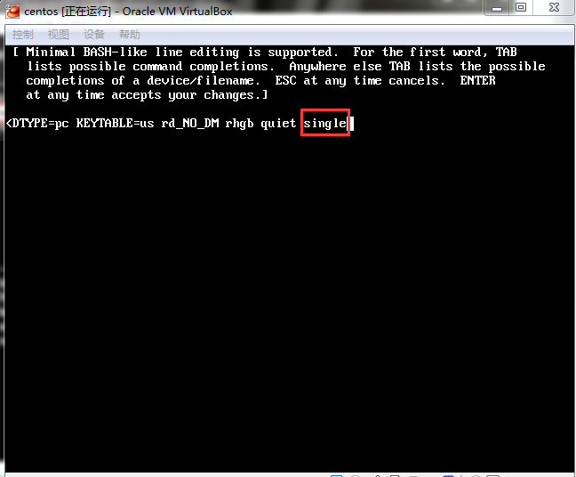

1. 回车后回到以下界面，按‘b’进入单用户模式

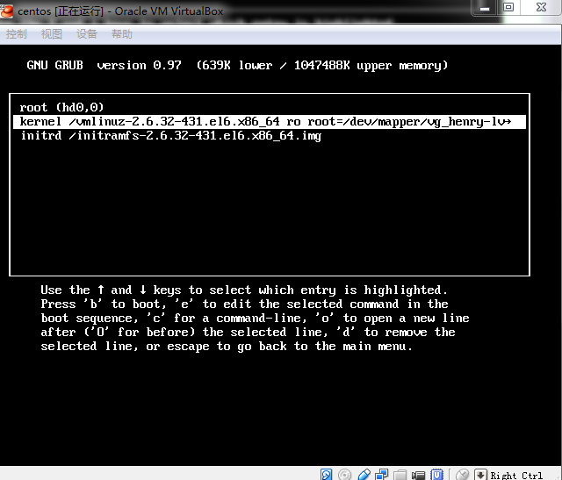

1. 已经登录上 ，如下图

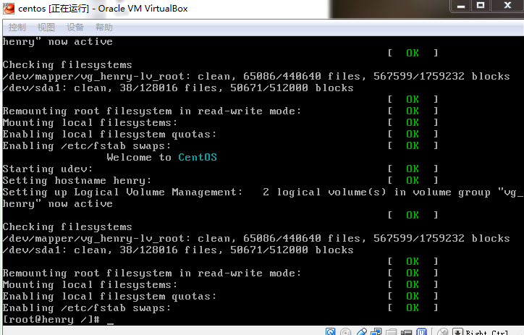

1. 输入 passwd命令直接修改密码

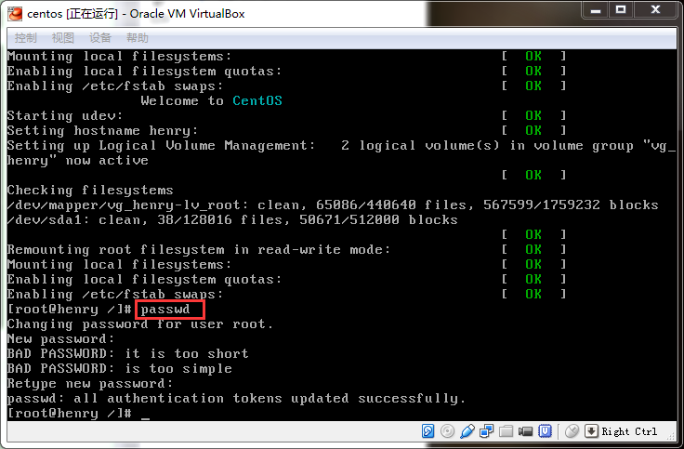

1. 修改完成后输入 shutdown -r now 重启，使用新密码登录

备注： 其他用户忘记密码，直接使用root用户进行更改即可，passwd 用户名 然后回车，输入密码即可